**Nyttårs-brev 31. desember 2024, St. Birgitta menighet.**

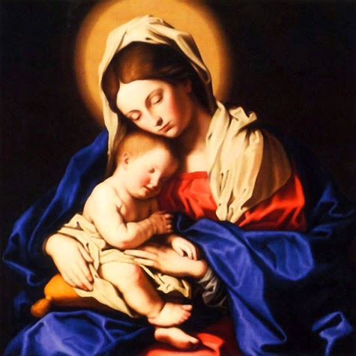

**Nyttårsaften -Takksigelsesmesse**

| Inngang: | **Å, kom alle kristne** | 383 |
| --- | --- | --- |
| Første lesning: | 1 Joh 2,18-21 |  |
| Salme 95 omkved | **Himmelen glede seg, jorden juble.** |  |
| Evangelium: | Joh 1,1-18 |  |
| Offertorium: | **Jeg er så glad hver julekveld** | 394 |
| Kommunion: | **Glade jul** | 385 |
| **Sakramentsandakt** |  |  |
|  | **Adore te devote** | 456 |
|  | **Tantum ergo** | 454 |
| Avslutning: | **Store Gud** | 281 |

**Forbønner**

**Celebranten:**

Høyt elskede brødre og søstre, vi er samlet for å takke vår Gud for hans velgjerninger. Måtte han lære oss å be slik det er ham verdig.

* Velsign vår pave Frans, vår biskop Bernt, hele presteskapet og det folk de har ansvar for å styre. ***Vi ber deg…***
* Hold din hånd over alle som har myndighet i samfunnet og ansvar for det felles gode. ***Vi ber deg*…**
* Trøst og styrk alle som er adskilt fra sine kjære. ***Vi ber deg...***
* Velsign, Herre, oss alle som i tro og gudsfrykt er samlet i dette hellige hus.***Vi ber deg…***
* For de ensomme, syke og eldre i vår menighet, at de blir styrket og trøstet av troen på Jesus Kristus.***Vi ber deg…***
* For våre avdøde, gi dem den evige hvile, og la det evige lys skinne for dem.  ***Vi ber deg****…*

**Celebranten:**

**Herre, la din Kirkes bønner nå frem for ditt åsyn, og gi den det den tillitsfullt ber om. Ved Kristus, vår Herre. Amen.**

**Guds hellige Mor Maria.**

*(1. nyttårsdag - 1. januar)*

*(Liturgiteksten står i Messeboken side 141 (ny), 99 (gml.)*

| Inngang: | Å skjønnest rose på vår jord! | 567 |
| --- | --- | --- |
| Messe: | Norsk messe | 14 |
| Første lesning: | 4 Mos 6, 22-27 |  |
| Salme 67 omkved | **Gud være oss nådig og velsigne oss.** | 67 |
| Annen lesning: | Gal 4, 4-7 |  |
| Evangelium: | Luk 2, 16-21 |  |
| Offertorium: | Mitt hjerte alltid vanker  Vers 1-3 / Vers 6-7 | 380 |
| Kommunion: | Det hev ei rosa sprunge | 377 |
| Avslutning: | Maria var en møy så ren | 568 |

**Forbønner**

**Celebranten:**

Kjære brødre og søstre i Kristus! Vi har begynt på et nytt kalenderår. La oss be til Kristus om at det må bli et år sammen med ham og hans Mor Maria:

* At Kirken, likesom den velsignede Jomfru Maria, dette år må oppleve velsignelse ved Kristi nærvær. Vi ber deg, Herre. ***Frels oss ved din fødsel.***
* For de verdslige myndigheter, at de med blikket rettet mot Fredens dronning må skape et fredfylt år. Vi ber deg, Herre. ***Frels oss ved din fødsel.***
* Om et bedre år for dem som lider. Vi ber deg, Herre. ***Frels oss ved din fødsel*.**
* At vi som gjeterne må fylles av glede over åndelig å ha møtt Jesus med Maria og Josef. *Vi ber deg, Herre.* ***Frels oss ved din fødsel.***
* For de ensomme, syke og eldre i vår menighet, at de blir styrket og trøstet av troen på Jesus Kristus. *Vi ber deg, Herre.* ***Frels oss ved din fødsel.***
* For våre avdøde, især pater Aloysius Crul, gi dem den evige hvile, og la det evige lys skinne for dem. Vi ber deg, Herre.***Frels oss ved din fødsel.***

**Celebranten:**

Barmhjertige Gud, himmelske Far, på den åttende dag ble din Sønn omskåret og fikk navnet Jesus. Gi oss et godt år på forbønn av hans salige mor, Jomfru Maria. Ved ham, Kristus, vår Herre. Amen.

**Messetider**

|  |  |  |  |
| --- | --- | --- | --- |
| Torsdag | 2/1 | 18.00 | Kveldsmesse og Sakramentsandakt. |
| Fredag | 3/1 | 11.00 | Formiddagsmesse |
| Lørdag | 4/1 | 12.30  13.30  16.00  17.30  18.00 | Katekese-/Familiemesse  Juletrefest for barn  **Fransk messe**  Rosenkransandakt.  **Herrens Åpenbaring. Høytid.** |
| Søndag | 5/1 | 10.00  16.00  18.00 | **Høymesse. Herrens Åpenbaring. Høytid.**  Polsk messe  Kveldsmesse |

**Kunngjøringer**

* Økumenisk gudstjeneste i Domkirken 1. nyttårsdag kl. 12.00.Arrangør: Fredrikstad Kristne Råd. Se eget oppslag.
* **Katekeseundervisning** for barn og ungdom starter opp igjen lørdag 4**. januar 2020,** **kl. 9.45 i menighetshuset. Familiemesse kl. 12.30.**
* **Juletrefest for alle barn** i menigheten **kl. 13.30.**
* St. Josephsøstrenes medvandrergruppe tirsdag 7. januar kl.18.00.
* Konfirmantundervisning torsdag 9. januar kl. 18.00.

**Vi Ønsker Dere En Fin Nyttårsaftensfeiring!**